CATALOGGUARD LITE
  - 상품 카탈로그 데이터 품질 검수 서비스
프로젝트 한 줄 소개
서로 다른 합성 공급사 CSV를 JSON 프로필로 표준화·검수하고, Streamlit Web ETL과 CLI가 같은 공통 ETL Core를 재사용해 PostgreSQL staging에 적재한 뒤 Preview 승인 기반 Catalog Promotion·Audit과 충돌 감지 Rollback까지 관리하는 Python·FastAPI 백엔드 MVP입니다.
프로젝트 요약
항목 | 내용
형태 | 개인 프로젝트 · 취업 포트폴리오용 MVP 고도화 (2026.08 기준)
담당 | 검수 규칙, FastAPI API, PostgreSQL, Redis·Celery, Web/CLI ETL 프로필 2종, Promotion/Rollback/Audit, Streamlit, 테스트·CI
핵심 기술 | Python, FastAPI, PostgreSQL, SQLAlchemy, Alembic, Redis, Celery, pandas, Streamlit, Playwright
운영·검증 | Docker Compose, Dockerfile.aws, GitHub Actions, Railway, AWS EC2·RDS staging
검증된 현재 상태
1189 passed  0 skipped · PostgreSQL 포함 | Run 30977506338  test · browser-e2e 성공 | Chromium E2E 2개  Promotion 흐름 회귀 검증 | AWS Runtime CI  build · import · UID · /health
핵심 성과
• 검수 결과 저장·검색·상세 조회와 SHA-256·inspection_version·DB 제약을 결합해 동일 CSV 재검수와 동시 요청 중복을 방어하였습니다.
• Redis·Celery 비동기 검수와 공급사 Profile 기반 ETL을 구현하고, Streamlit CSV 업로드 → 허용 Profile 선택 → FastAPI → 기존 run_pipeline()/load_standard_csv() → PostgreSQL staging 흐름을 Web과 CLI에서 공통 Core로 재사용하였습니다.
• Promotion Preview → 사용자 승인 → expected hash 재검증 → 운영 반영 → Run·Audit·History에 이어, Audit 기반 Rollback Preview·conflict 차단·transaction 복구까지 연결하였습니다.
• GitHub Actions에서 PostgreSQL·Redis·pytest·비동기 E2E·Streamlit smoke·Chromium E2E와 AWS Docker runtime을 자동 검증하며, Web ETL 추가 과정의 etl 패키지 누락과 accessible label 충돌 같은 실제 회귀도 발견·수정하였습니다.
GitHub psy0635-ctrl/catalogguard-lite Demo CatalogGuard Lite Streamlit 앱

1. 문제 정의와 사용자 가치
기능 수를 늘리기보다 상품 데이터가 왜 검수·표준화되어야 하고 운영 반영 전에 무엇을 확인해야 하는지부터 정의했습니다.
문제 정의
쇼핑몰 상품 카탈로그는 공급사와 운영 담당자마다 컬럼명·표기 방식이 달라 같은 의미가 여러 형태로 저장될 수 있습니다. 오류가 누적되면 검색·필터·재고 관리·상품 노출의 정확도가 낮아지고, 검수되지 않은 staging 데이터가 바로 운영 상품에 반영되면 변경 원인을 추적하기도 어렵습니다.
반복되는 문제 | 예시 | 서비스의 대응
형식 불일치 | price에 문자, 필수값 누락 | 업로드 검증과 규칙 기반 오류 탐지
표기 불일치 | black·블랙·BLACK | 색상·사이즈 별칭을 표준값으로 정규화
관계 오류 | 같은 그룹에 다른 카테고리 | product_group_id 단위로 그룹 전체 비교
공급사 구조 차이 | vendor_sku / style_id | JSON 프로필로 표준 컬럼에 매핑
적재 추적 부족 | 표준 CSV가 파일로만 남음 | PostgreSQL staging 배치·상품 이력 저장
운영 반영 위험 | 검수 후 데이터가 변경됨 | Preview Hash·승인·Audit·Rollback으로 반영과 복구 보호
사용자 흐름
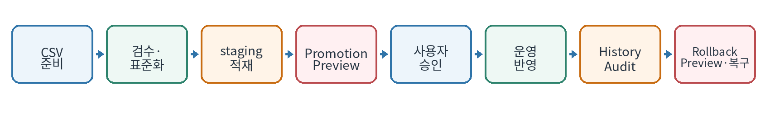
사용자가 받는 결과
검수 상태·오류 이유·수정 권장사항과 Web ETL 실행 결과, ETL 배치·상품, Promotion Preview의 신규/수정/변경 없음 건수, 반영 후 실행 이력·상품별 Audit, Rollback Preview의 충돌 여부와 복구 결과를 Streamlit에서 확인할 수 있습니다.
MVP 범위
• 구현 완료 — 규칙 기반 검수, 검수 이력, 비동기 검수, Web/CLI 공통 Profile ETL, staging 적재·조회, Promotion Preview·승인·Audit·History, Rollback Preview·conflict 차단·transaction 복구, Streamlit UI, 브라우저 E2E.
• 의도적 제외 — 인증·권한·rate limit, 외부 공급사 실연동, streaming·증분 ETL, 운영 Redis·Celery 배포 자동화, Web ETL 전용 file-upload Browser E2E는 현재 MVP 범위에 포함하지 않았습니다.

2. 시스템 구조와 책임 분리
화면·API·Service/Query·작업 큐·DB의 역할을 분리하고 Streamlit에서 DB를 직접 수정하지 않도록 구성했습니다.
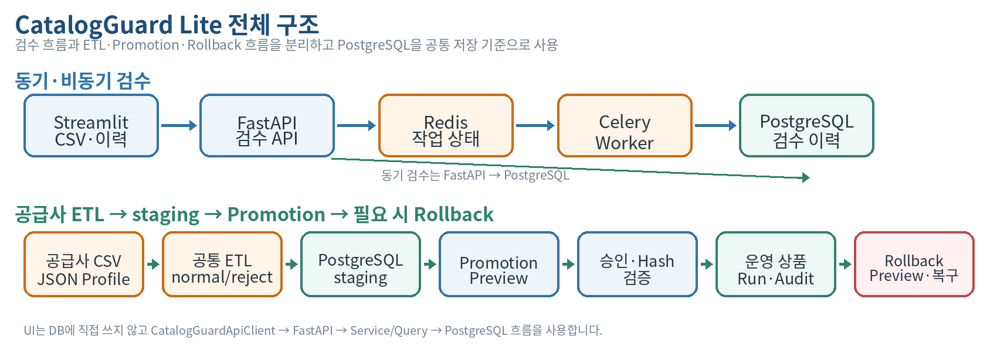
계층별 역할
구성 | 주요 책임 | 설계 판단
Streamlit | 검수 결과·이력, Web ETL 실행, ETL/Promotion History·Audit·Rollback UI | DB 직접 접근 없이 CatalogGuardApiClient만 사용
FastAPI | 동기·비동기 검수, ETL 실행·조회, Promotion·Rollback API | 요청 검증·상태 코드·Pydantic 응답 계약
Service / Query | 검수·Promotion·Rollback 트랜잭션 / 읽기 전용 조회 | 쓰기와 조회 책임 및 transaction boundary 분리
Redis·Celery | job 상태와 백그라운드 검수 | 긴 검수를 HTTP 요청 수명과 분리
PostgreSQL | 검수·ETL staging·운영 상품·Promotion/rollback Run·Audit | constraint·unique·FK·transaction으로 무결성 보강
GitHub Actions | DB/Redis/E2E/브라우저/AWS runtime 자동 검증 | 과거 결함을 재현 가능한 회귀 검증으로 전환
핵심 기술 판단
• 단일 검수 기준 — 검수 규칙은 FastAPI 서비스에서 한 번 실행하고 Streamlit은 저장된 결과를 표시하여 이중 검수를 제거하였습니다.
• 읽기/쓰기 분리 — History Query Service는 commit·rollback 없이 pagination·count를 담당하고 Promotion/rollback Service만 운영 데이터 변경 transaction을 가집니다.
• 상태 분리 — 검색·배치 선택·Preview·승인·History·Rollback 상태를 분리하고 대상 전환 시 관련 세션 상태를 초기화하여 stale UI를 방지하였습니다.
• 공통 ETL Core — CLI와 Web API는 별도 변환 로직을 만들지 않고 같은 run_pipeline()과 load_standard_csv()를 사용하여 컬럼 매핑·reject·summary·SHA-256·staging 규칙을 한 곳에서 유지합니다.

3. 핵심 검수 기능과 결과 계약
상품 한 행의 오류뿐 아니라 패션 옵션·그룹 관계와 개인정보 의심까지 규칙 기반으로 검수하고 같은 결과 계약으로 API와 UI에 전달합니다.
검수 범위
분류 | 검수 내용 | 대표 예시
입력·형식 | 필수값, category·stock·price·sale_price 형식 | price="가격문의" → 형식 오류
중복 | 상품 ID, 상품명 후보, 완전 중복 | 동일 속성 상품 또는 ID 중복
패션 옵션 | 색상·사이즈 비표준, 옵션 조합 중복 | 블랙 → BLACK, medium → M
그룹 관계 | 같은 product_group_id의 카테고리 불일치 | TOP과 BOTTOM이 같은 그룹
가격 | 0 이하, 정상가·할인가 관계, 카테고리 이상치 | price 50,000 / sale_price 60,000
내용·보안 | 상품명-카테고리, 금지어, 개인정보 의심 | 설명에 이메일·전화번호 포함
패션 데이터 정규화 예시
BLACK  black / 블랙 / BLACK | M  medium / M | XXL  2XL / XXL | FREE  프리사이즈 / FREE
그룹 단위 판단과 결과 계약
ValidationIssue
모든 규칙은 severity, product_id, product_group_id, message를 가진 공통 결과로 통일합니다. 그룹 카테고리 불일치는 다수결로 임의의 정답을 만들지 않고 불일치 사실을 참여 상품 전체에 연결하며 원본 행 순서를 유지합니다.
안전한 결과 표시
• 내부 상세 값은 JSON 구조로 저장해 쉼표·작은따옴표가 포함된 값도 안전하게 전달합니다.
• 손상되거나 예상하지 못한 JSON은 화면 전체를 중단시키지 않고 기본 안내 문구로 처리합니다.
• 다운로드 CSV의 =, +, -, @ 시작 값은 복사본에서만 안전하게 처리해 Excel 수식 삽입 위험을 줄였습니다.
• 개인정보 의심 결과는 UI/ETL reject 흐름에서 마스킹하여 테스트 데이터에 실제 개인정보를 사용하지 않습니다.

4. 동일 CSV 재사용·검수 버전과 비동기 처리
중복 저장 방지와 불필요한 재검수 방지를 분리하고, 긴 검수는 Redis·Celery 작업으로 HTTP 요청 수명에서 분리했습니다.
같은 파일을 안전하게 재사용하는 방법
문제 | 해결 방법 | 효과
같은 파일 반복 업로드 | CSV bytes SHA-256 | 파일명과 무관하게 동일 내용 식별
규칙 변경 후 과거 결과 재사용 | file_sha256 + inspection_version | 버전이 바뀌면 같은 CSV도 재검수
동시에 같은 요청 | PostgreSQL partial unique index | 사전 조회 이후 경쟁 요청도 DB에서 차단
같은 세션 반복 제출 | saved hash + 활성 job_id | 불필요한 POST·GET 호출 감소
inspection_version 5
sale_price 형식·0 이하·정상가 초과 관계 규칙이 추가되었을 때 과거 결과가 잘못 재사용되지 않도록 검수 버전을 올렸습니다. 검수 버전은 기능 소개용 숫자가 아니라 결과 재사용 정확성을 보장하는 식별자입니다.
Redis·Celery 비동기 검수
항목 | 구현 내용 | 검증
작업 상태 | queued → running → succeeded / failed | Redis DB 1 상태 조회
작업 전달 | FastAPI → Redis broker → Celery Worker | worker ping 및 실제 inspection task
결과 저장 | 완료 후 PostgreSQL inspection_runs/results | 비동기 E2E에서 저장 결과 확인
실패·재제출 | failed 상태 후 사용자 명시적 재제출 | 중복 POST 방지·재시도 UI 테스트
임시 파일 | 성공·실패 후 공유 CSV 정리 | E2E 종료 후 잔여 파일 없음
문제 해결 포인트
• 기존 방식 — 중복 여부를 저장 직전에 알았기 때문에 같은 CSV도 전체 검수를 다시 수행했습니다.
• 개선 후 — 파일 검증·파싱 → hash/version 사전 조회 → 기존 결과 반환 또는 신규 검수 순서로 변경하고, 최종 중복은 DB unique constraint로 방어했습니다.

5. Web ETL 실행과 공급사 Profile staging
Streamlit에서 공급사 CSV와 허용 Profile을 선택해 FastAPI로 기존 ETL Core를 실행하며, CLI와 Web이 같은 변환·적재 로직을 재사용합니다.
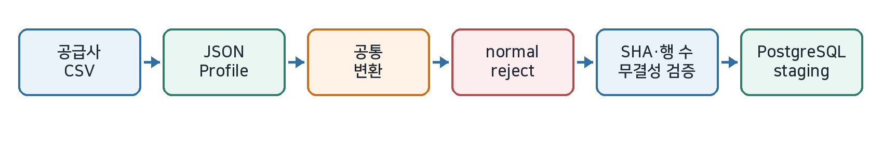
Web ETL 실행 — CSV 업로드 → "ETL 실행 프로필" 선택 → POST /api/v1/etl-loads → run_web_etl() → 기존 run_pipeline() → load_standard_csv() → PostgreSQL staging → ETL History
합성 공급사 프로필 비교
프로필 | 원본 → 표준 컬럼 | 설계 의미
패션 공급사 v1 | vendor_sku → product_group_id, product_id | 하나의 키를 그룹/개별 ID에 사용
패션 공급사 v1 | discount_price → sale_price | 선택 할인 가격을 공통 필드로 변환
마켓플레이스 v1 | style_id → product_group_id | 상품 그룹 키를 별도로 유지
마켓플레이스 v1 | sku_code → product_id | 같은 그룹 아래 개별 SKU 유지
마켓플레이스 v1 | promo_price → sale_price | 할인 가격 관계 검수로 전달
staging DB 안전장치
구성 | 역할 | 안전장치
etl_load_runs | 파일·프로필·hash·적재 행 수를 배치 단위 저장 | input hash + profile + version unique
catalog_products_staging | 정상 상품을 batch ID와 연결 | stock·price·sale_price CHECK
1:N 관계 | 배치 1개에 상품 여러 개 연결 | Foreign Key + DB cascade
트랜잭션 | 배치 생성·상품 저장을 하나로 처리 | 일부 실패 시 전체 rollback
무결성·Web 실행 안전성
표준 CSV SHA-256과 summary JSON의 output_file_sha256, 실제 행 수와 loaded_rows가 일치할 때만 적재합니다. Web 경로는 profile_id를 서버 allowlist로 해석해 임의 filesystem path를 차단하고, 기존 5MB 업로드 검증과 TemporaryDirectory cleanup을 재사용합니다. 동일 input hash + profile + version은 기존 run을 created=False로 재사용하며 새 DB table이나 migration을 추가하지 않았습니다.

6. 안전한 Catalog Promotion과 Audit
staging 데이터를 바로 운영 상품에 반영하지 않고 Preview·명시적 승인·Hash 재검증·트랜잭션·Audit을 거치도록 설계했습니다.
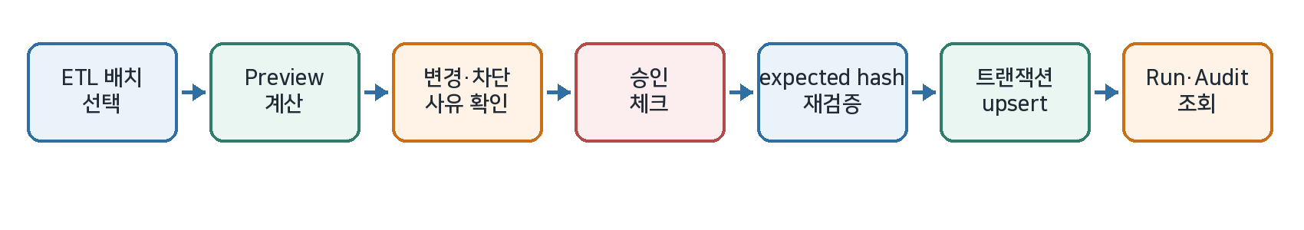
Promotion 안전장치
위험 | 구현 | 사용자/DB 결과
무엇이 바뀌는지 모름 | Preview에서 insert/update/no-change 계산 | 상품별 변경 전·후와 반영 불가 사유 표시
Preview 후 데이터 변경 | expected_preview_hash 재계산 | 불일치 시 409 preview_stale
실수로 즉시 반영 | confirmed + 승인 checkbox | 사용자 명시적 승인 전 실행 버튼 비활성
중간 실패로 일부 반영 | PostgreSQL transaction | 실패 시 전체 rollback
변경 원인 추적 불가 | Promotion Run + 상품 Audit | 이전/새 값과 관련 실행을 History에서 조회
주요 API
엔드포인트 | 역할
POST /api/v1/etl-loads/{run_id}/promotion-preview | 반영 예정 신규·수정·변경 없음과 Preview Hash 계산
POST /api/v1/etl-loads/{run_id}/promotions | confirmed + expected_preview_hash로 실제 반영
GET /api/v1/catalog-promotions | Promotion 실행 이력 목록·상태 필터·페이지네이션
GET /api/v1/catalog-promotions/{id} | 실행 상세
GET /api/v1/catalog-promotions/{id}/audits | 상품별 변경 Audit 조회
용어 주의
이 프로젝트에서 Promotion은 할인 행사가 아니라 ETL staging의 검수된 상품을 운영 카탈로그에 반영하는 과정입니다.

7. 안전한 Catalog Promotion Rollback
잘못 반영된 Promotion을 과거 값으로 무조건 덮어쓰지 않고, 현재 상태와 Audit을 비교해 안전할 때만 하나의 transaction으로 복구하도록 설계했습니다.
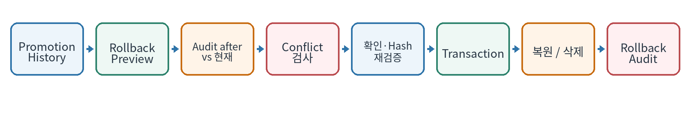
Rollback 안전장치
위험 | 구현 | 결과
최신 변경을 덮어쓸 위험 | Audit after와 현재 business field 비교 | 다르면 rollback_conflict로 실행 차단
Rollback Preview 후 데이터 변경 | rollback preview hash 실행 직전 재계산 | 불일치 시 409 preview_stale
실수로 즉시 복구 | confirmation 서버 검증 + UI checkbox | 승인 없이는 DB 변경 전 400으로 차단
중간 실패로 일부만 복구 | 단일 PostgreSQL transaction | 실패 시 전체 원복(All-or-Nothing)
같은 Promotion 중복 Rollback | FOR UPDATE + partial unique index | 성공 Rollback은 1회만 허용
Rollback API와 복원 규칙
엔드포인트 | 역할
POST /api/v1/catalog-promotions/{id}/rollback-preview | 복원·삭제 대상, conflict 여부와 Rollback Preview Hash 계산
POST /api/v1/catalog-promotions/{id}/rollback | confirmation + expected_preview_hash 재검증 후 원자적 복구
INSERT 변경 복구 | 현재 상태가 원본 Audit after와 같을 때 운영 상품 삭제
UPDATE 변경 복구 | 원본 Audit before_data로 비교 대상 비즈니스 필드 복원
Rollback Run / Change | 실행 상태와 상품별 before/after/action 기록, 원본 Promotion Audit 보존
검증된 결과
실제 PostgreSQL에서 INSERT 삭제, UPDATE 복원, conflict·중복 차단, 강제 실패 원자성, 원본 Audit 보존을 검증했습니다. GitHub Actions Run 30977506338에서 1189 passed · 0 skipped · 4 deselected로 재검증했습니다.

8. Web ETL·Promotion 이력 UI와 Rollback UI
Streamlit에 Web ETL 실행과 읽기 전용 History/Audit, Rollback UI를 연결했습니다. Web ETL은 명시적 버튼 클릭으로만 API를 호출하고, 기존 Promotion 사용자 흐름은 Chromium E2E로 회귀 검증했습니다.
조회·상태 관리
기능 | 구현 판단 | 검증
Web ETL 실행 | CSV 업로드·"ETL 실행 프로필" 선택·명시적 버튼 POST | API/Client/PostgreSQL/AppTest · History cache 갱신
ETL 목록·검색 | 파일명·프로필 AND 검색, SQL LIMIT/OFFSET | 특수문자 escape·정렬·count 일치
ETL 상세·상품 | SHA-256·nullable 처리, 상품 페이지 | 404·request ID·호출 횟수 AppTest
Promotion History | 상태 필터·목록/상세·Audit 분리 조회 | 목록에서 Audit N+1 회피
Rollback UI | Preview·conflict·confirmation·실행 상태 관리 | 서버 hash 재검증·PostgreSQL 통합 검증
Cache 갱신 | Promotion 성공 시 history cache만 무효화 | 성공 직후 최신 run이 즉시 표시
반응형 UI | 핵심 버튼·상태 계층·간격 정리 | Playwright 1440px / 390px 실제 브라우저 확인
Chromium Browser E2E
2개 시나리오  GitHub Actions browser-e2e | 실제 Chromium  버튼·checkbox·페이지 이동 | DB 최종 검증  운영 상품·Run·Audit 확인 | 조회 안전성  History/Audit 전후 DB 불변
• Promotion E2E — reject batch와 promotion batch fixture를 준비하고 Preview → 승인 → 실행 → History/Audit까지 조작한 뒤 PostgreSQL 최종 상태를 확인합니다.
• 실제 결함 수정 — Web ETL selectbox가 기존 검색 필드와 같은 accessible label을 사용해 Playwright strict-mode violation이 발생했습니다. selector를 .first()로 우회하지 않고 신규 label을 "ETL 실행 프로필"로 분리해 기존 E2E를 회복했습니다.
• 읽기 전용 보장 — History와 Audit 조회 전후 DB 상태가 동일함을 확인하여 조회 기능이 운영 데이터를 변경하지 않도록 검증했습니다.
• 범위 구분 — Web ETL 핵심 실행은 API·Client·PostgreSQL 통합 테스트와 Streamlit AppTest로 검증했으며, CSV file-upload 자체를 처음부터 끝까지 조작하는 전용 Browser E2E는 아직 없습니다.
API Client 방어
CatalogGuardApiClient
HTTP 오류를 도메인 예외로 매핑하고 응답 schema와 lowercase SHA-256 Preview Hash를 검증합니다. Rollback의 preview_stale도 전용 예외로 매핑하며, Streamlit은 이 Client만 사용해 SQL이나 운영 상품 update/delete를 직접 실행하지 않습니다.

9. CI·Docker Runtime 검증과 성능 판단
테스트 개수보다 실제 서비스를 연결한 회귀 검증과 과거 장애를 CI에서 다시 잡을 수 있는지를 중요하게 보았습니다.
GitHub Actions 자동 검증
단계 | 검증 범위
DB·Queue | PostgreSQL 18·Redis 7.4 서비스 시작, Alembic upgrade head
회귀 테스트 | E2E 제외 pytest 1189 passed · DB/Web ETL 통합 테스트 · Celery Worker/FastAPI readiness
Rollback DB | PostgreSQL에서 INSERT 삭제·UPDATE 복원·conflict·중복·원자성·Audit 보존 검증
비동기 E2E | 작업 제출·polling·결과 저장·동일 CSV 재사용·임시 파일 정리
Streamlit | startup smoke /_stcore/health HTTP 200
AWS Runtime smoke | Dockerfile.aws build → api/services/workers/etl import → UID 10001 → migration → 기본 CMD Uvicorn → /health 200
Browser E2E | Playwright Chromium 2개 시나리오
실제 장애 → 재발 방지
실제 장애 → 재발 방지: build 성공과 runtime 성공은 다릅니다
기존 services/workers 누락 경험으로 runtime smoke를 추가한 뒤에도, Web ETL 기능에서 API가 etl.*를 직접 import하자 Dockerfile.aws에 etl/가 없다는 새 packaging 공백이 CI에서 드러났습니다. 로컬 1189 tests와 image build는 통과했지만 Verify AWS image imports에서 ModuleNotFoundError가 발생했고, etl COPY를 추가한 뒤 import·UID 10001·migration·Uvicorn·/health 200까지 재검증했습니다.
PostgreSQL 성능 판단
기존 PostgreSQL 18 benchmark | 결과
데이터 규모 | inspection_runs 10,000 · inspection_results 100,000
측정 방식 | EXPLAIN (ANALYZE, BUFFERS, FORMAT JSON), warmup 2회 + 측정 7회
주요 조회 중앙값 | 동일 CSV 0.018 ms · 목록 0.044 ms · count 0.872 ms · 상세 0.016 ms · 결과 0.029 ms
판단 | 현재 측정 범위에서 병목 근거 없음 → 불필요한 index/migration 추가하지 않음
※ 성능 수치는 기존 저장 benchmark를 재검토한 결과이며 운영 트래픽 성능을 보증하지 않습니다. ETL·Promotion history는 향후 전용 PostgreSQL 데이터가 충분히 쌓인 뒤 별도 측정 후보입니다.

10. 검증 결과, 현재 한계와 30초 소개
현재 구현된 범위와 아직 검증하지 않은 부분을 분리하여 과장 없이 제출할 수 있도록 정리했습니다.
검증 결과
검증 항목 | 현재 기준 | 해석
최근 전체 pytest | 1189 passed · 0 skipped · 4 deselected | PostgreSQL Rollback·Web ETL 통합 포함 전체 회귀 기준
GitHub Actions | Run 30977506338 · test / browser-e2e success | DB·Redis·Web ETL·Async E2E·Streamlit·AWS runtime·Chromium 검증
AWS Docker Runtime | build/import/UID 10001/migration/Uvicorn /health success | 실제 AWS 재배포가 아닌 Ubuntu runner runtime smoke
실제 AWS staging | 2026-07 EC2·RDS·TLS·Docker·FastAPI·Streamlit 검증 경험 | 비용 절감으로 리소스 중지, 최신 변경 재배포는 미실행
현재 한계
구분 | 현재 상태
인증·권한 | 공개 포트폴리오 MVP로 인증·권한·rate limit은 미구현
운영 비동기 | Redis·Celery는 로컬·CI E2E 검증, 운영 배포는 미검증
데이터 유입 | 합성 공급사 프로필 2종·수동 선택·CSV 중심
ETL 실행 | Streamlit Web ETL + 기존 CLI 지원 · Web 경로는 동기·단일 CSV · 전용 file-upload Browser E2E 미구현
대용량 | streaming·증분 ETL·동시 트래픽 부하 측정 미지원
AWS 최신 재검증 | AWS image는 CI runtime 검증, 최근 코드 기준 EC2·RDS 재배포는 미실행
30초 소개
면접 답변
CatalogGuard Lite는 서로 다른 합성 공급사 CSV를 JSON 프로필로 표준화하고 누락·중복·가격·카테고리·개인정보 문제를 검수하는 데이터 품질 백엔드 프로젝트입니다. Streamlit에서 CSV와 허용 Profile을 선택하면 FastAPI가 기존 CLI와 같은 ETL Core를 실행해 PostgreSQL staging에 적재하고, 이후 Preview Hash 기반 Catalog Promotion·Audit·History와 conflict-safe Rollback으로 운영 변경을 보호합니다. GitHub Actions에서는 PostgreSQL·Redis·Web ETL 통합 테스트·비동기 E2E·Streamlit·Chromium E2E와 AWS Docker runtime까지 자동 검증하며 실제 packaging·UI 회귀를 재발 방지 검증으로 남겼습니다.
제출 기준
기준일 2026-08-05 · HEAD 8d6f812 · GitHub Actions 30977506338 success · 1189 passed · inspection_version 5

